**제4장 미분의 개념**

**문제 4-1 $f\left(x\right)=c$** 에 도함수의 정의를 적용하면,

$$f^{'}\left(x\right)=\lim_{∆x→0}{\frac{f\left(x+∆x\right)-f(x)}{∆x}=}\lim_{∆x→0}\frac{c-c}{∆x}=0$$

**문제 4-2**

1. $f\left(x\right)=a+bx$ 에 도함수의 정의를 적용하면,
$$f^{'}\left(x\right)=\lim_{∆x→0}{\frac{f\left(x+∆x\right)-f(x)}{∆x}=}\lim_{∆x→0}\frac{\left[a+b\left(x+∆x\right)\right]-[a+bx]}{∆x}=\lim_{∆x→0}\frac{b∆x}{∆x}=b$$

2. 앞의 (a)에서 구한 $f^{'}\left(x\right)=b$ 에 도함수의 정의를 적용하면 된다. 그런데 이는 **문제 4-1**에서 이미 살펴본 상수함수의 경우이다.
$$f^{''}\left(x\right)=\lim_{∆x→0}{\frac{f'\left(x+∆x\right)-f'(x)}{∆x}=}\lim_{∆x→0}\frac{b-b}{∆x}=0$$

3. 일계도함수의 값은 상수 $b$ 이다. 만약 $b>0$ 이면 함수 $f(x)$ 는 증가함수이고, 만약 $b<0$ 이면 감소함수이다. 또한 이계도함수의 값은 0이다. 이는 함수 $f(x)$ 의 기울기에 변화가 없고 일정하다는 뜻이다. 이상의 특징은 우리가 이미 알고 있는 선형함수 그래프의 성질(기울기가 $b$ 로 일정하고, 기울기가 양수이면 증가함수, 음수이면 감소함수)과 일치한다.

**문제 4-3**

1. 주어진 식은 변화율을 계산한 것이다. $f\left(x+h\right)-f\left(x\right)= \left[2{\left(x+h\right)}^{2}+3\left(x+h\right)-1\right]– \left[2x^{2}+ 3x-1\right]= 4xh+2h^{2}+3h$ 이므로 이를 $h$ 로 나누면 주어진 식을 얻는다. $h→0$ 의 극한을 계산하면, $4x + 3$ 이다. 즉, $f'\left(x\right)=4x+3$ 이다.
2. 도출한 공식에 각 값을 대입하면, $f^{'}\left(0\right)=3$, $f^{'}\left(1\right)=4+3=7$, $f^{'}\left(-1\right)=-4+3=-1$
3. 앞에서 이미 일계도함수는 $f^{'}\left(x\right)=4x+3$ 임을 보았다. 또한, 이계도함수는 $f^{'}'\left(x\right)=4$ 이다. $f^{'}\left(x\right)=0$ 이 되는 점은 $x = -3/4$ 이다. $x<-3/4$ 이면 일계도함수 값 $< 0$ 이고 반대로 $x>-3/4$ 이면 일계도함수 값 $>0$ 이다. 즉 점 $x=- 3/4$ 를 중심으로 왼쪽에서는 감소함수, 오른쪽에서는 증가함수이며, 그래프의 전체 모양은 ‘볼록’ ($x^{2}$ 의 그래프와 비슷한 모양)이다.

한편, 그래프를 보다 정확하게 그리려면 몇몇 점의 위치를 계산할 필요가 있다. $f\left(0\right)=-1$ 이므로 Y-절편이 $-1$ 이다. 그래프가 감소함수에서 증가함수로 변하는 $x=-3/4$ 에서 함수 값은 $f\left(-\frac{3}{4}\right)=2{\left(-\frac{3}{4}\right)}^{2}+ 3\left(-\frac{3}{4}\right)-1=-\frac{17}{8}$ 이다. 그래프의 모양은 대략 다음 그림과 같다.

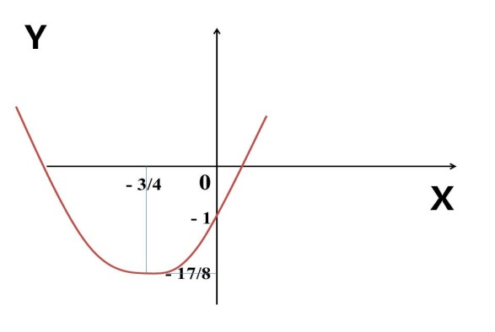

**문제 4-4**

1. 선형함수 형태이므로 절편이 $F$ 이고 기울기가 $c$ 인 직선이 될 것이다. (이는 도함수 값으로도 확인할 수 있다.) [그림은 생략]
2. 일계도함수는 $C^{'}\left(q\right)=c$ 로 상수이다. 비용함수의 도함수는 생산량이 무한히 조금 증가할 때 비용이 얼마나 더 드는지를 나타낸다. 이를 ‘한계비용’이라고 부른다.
3. 일계도함수가 상수이므로, 이계도함수는 0이다. 이계도함수는 일계도함수의 변화를 나타내므로, ‘한계비용’이 생산량에 따라 어떻게 변하는지를 나타낸다. 주어진 비용함수에서 한계비용은 생산량에 대해 변하지 않는 성질을 보인다.

**문제 4-5 $f(x) = 1/x$** 에 도함수의 정의를 적용하면,

$$f^{'}\left(x\right)=\lim_{∆x→0}{\frac{f\left(x+∆x\right)-f(x)}{∆x}=}\lim_{∆x→0}\frac{\frac{1}{x+∆x}-\frac{1}{x}}{∆x}=\lim_{∆x→0}\frac{x-(x+∆x)}{x(x+∆x)∆x}=\lim_{∆x→0}\frac{-∆x}{x(x+∆x)∆x}=\lim_{∆x→0}\frac{-1}{x(x+∆x)}=-\frac{1}{x^{2}}$$